**大语言模型部署报告**

1. 配置与部署(此部分对应作业要求1：完成git clone相关git的截图截图或部署完成的相关截图)

账号注册完成后按照指导手册的要求打开Notebook中的Terminal

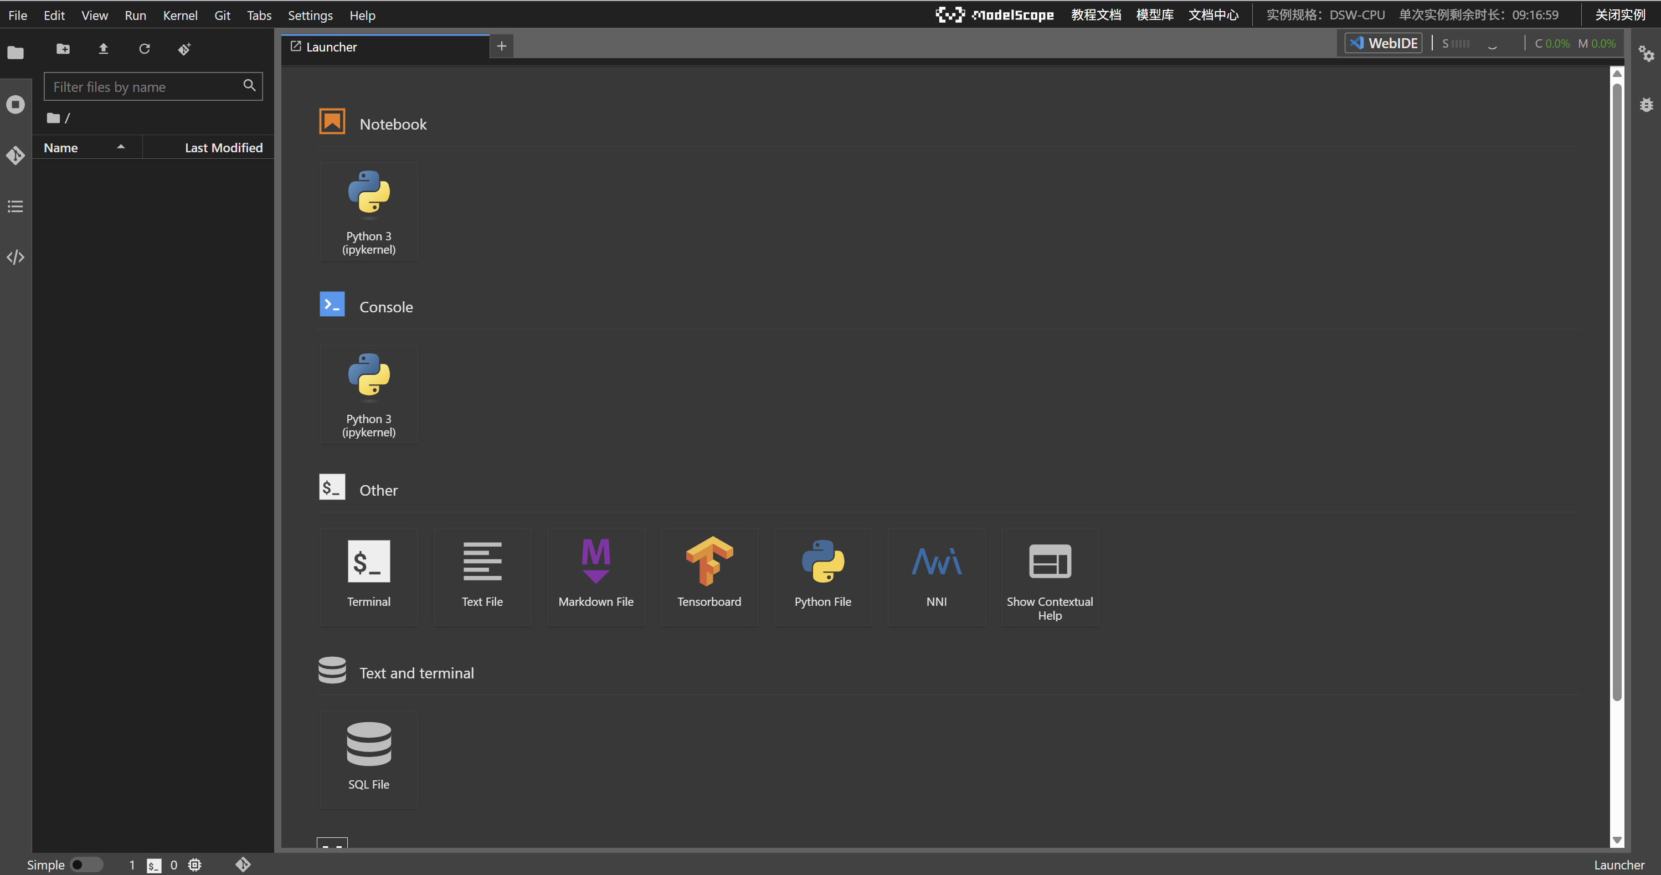

环境搭建过程和完成

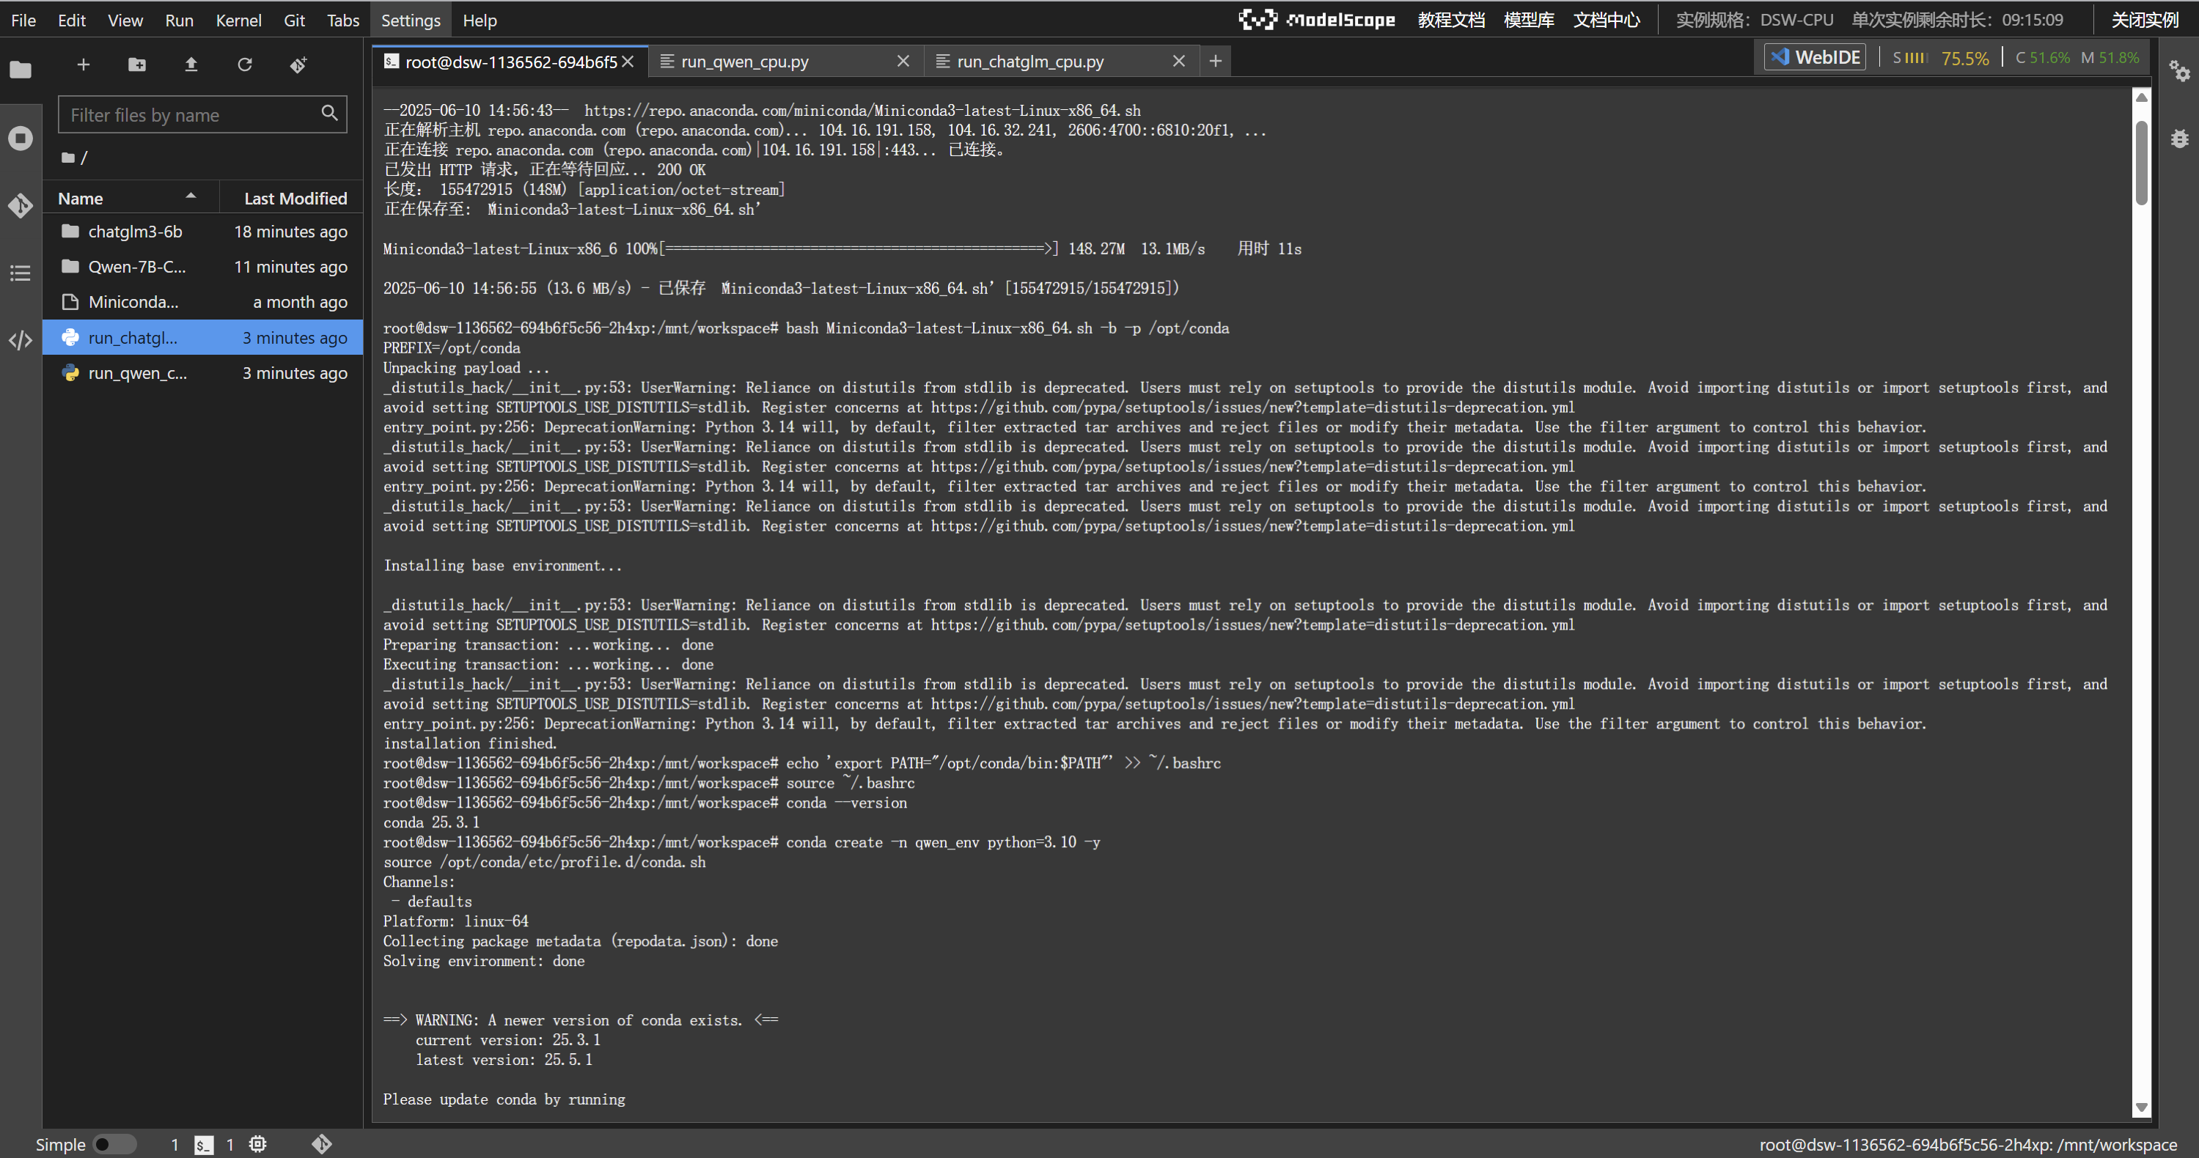

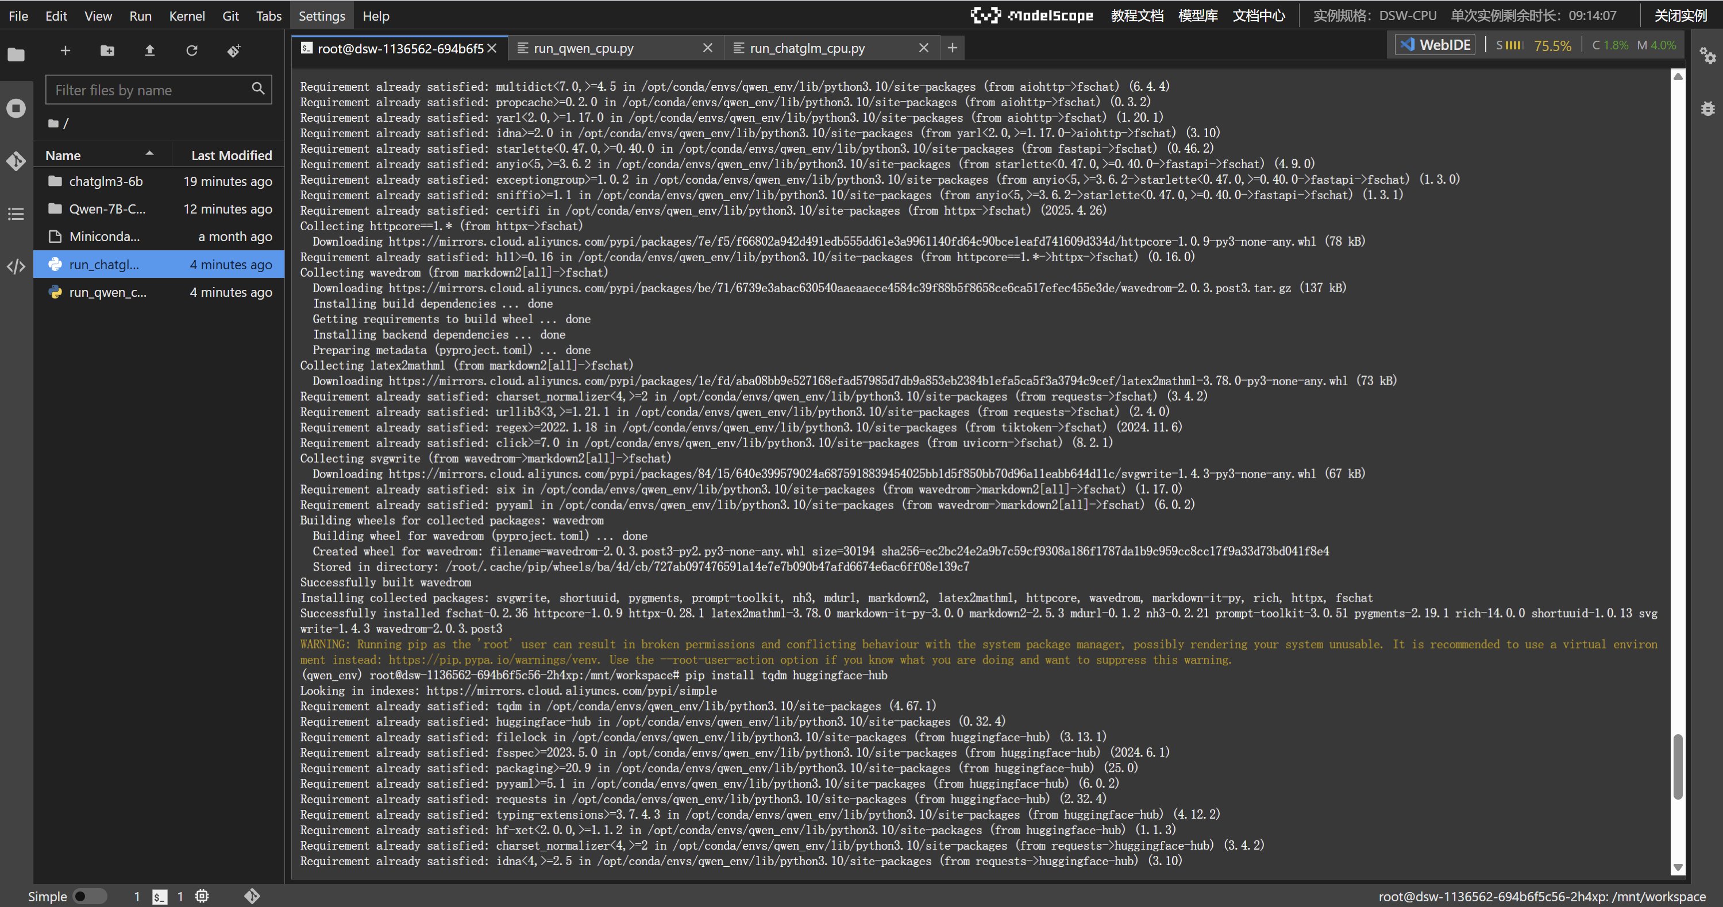

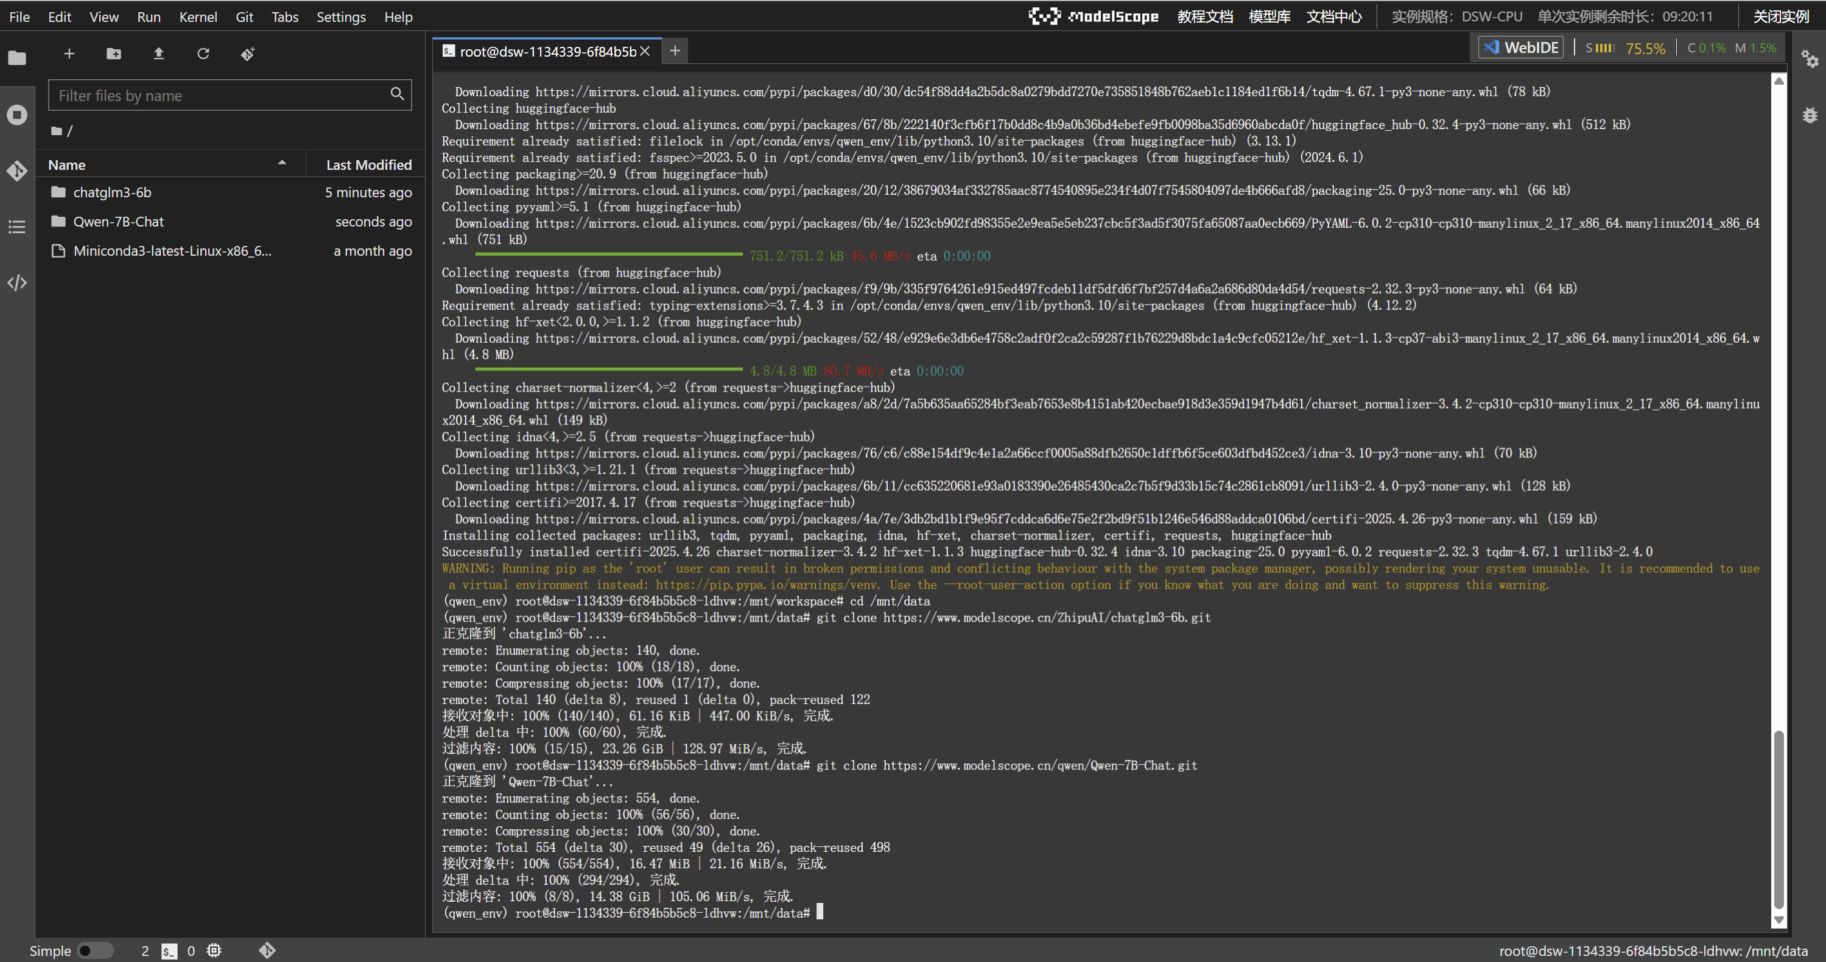

根据实验需要下载相对应的中文大模型至本地(完成git clone相关git的截图或部署完成的相关截图)：

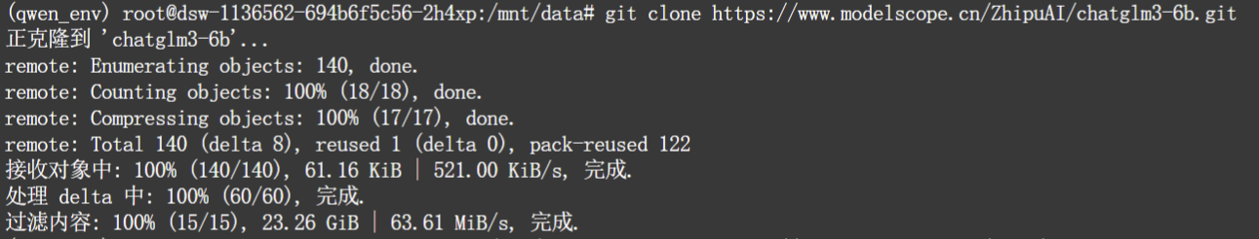

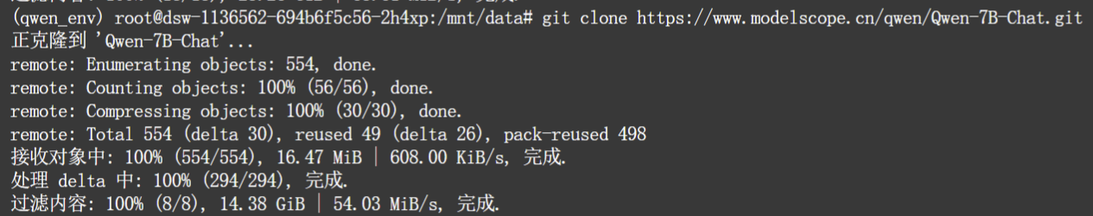

此时在左侧目录中可以看到下载的两个大模型(chatglm3-6b以及Qwen-7B-Chat)

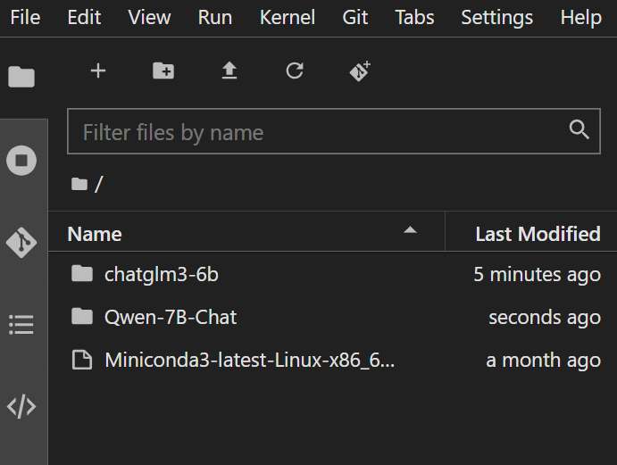

1. 构建运行脚本。

使用智谱ChatGLM3-6B大语言模型：

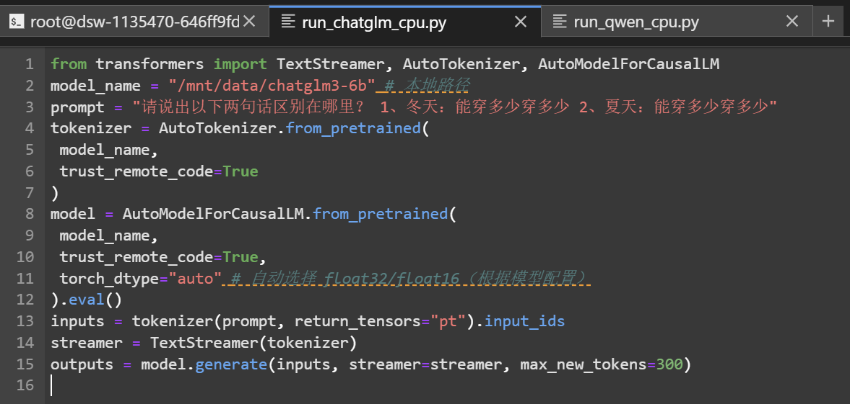

当我们想要换一个大语言模型时，将另一个大语言模型的路径复制换到相应的位置并再次构建，更换问题也仅需在脚本文件中的prompt位置进行修改。

。下面就是换为通义千问Qwen-7B-Chat大语言模型的过程截图：

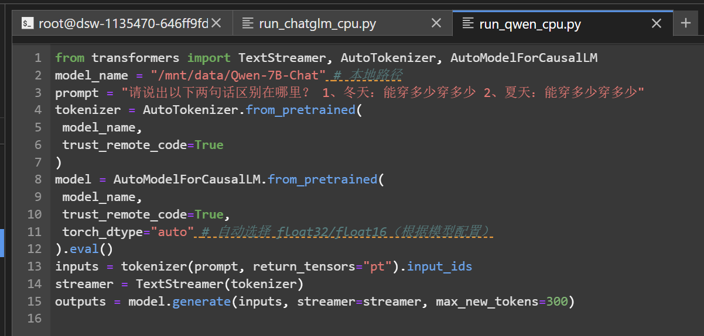

1. **对话与分析**

问题1：请说出以下两句话区别在哪里?1.冬天：能穿多少穿多少；2.夏天：能穿多少穿多少

通义千问Qwen-7B-Chat回答：

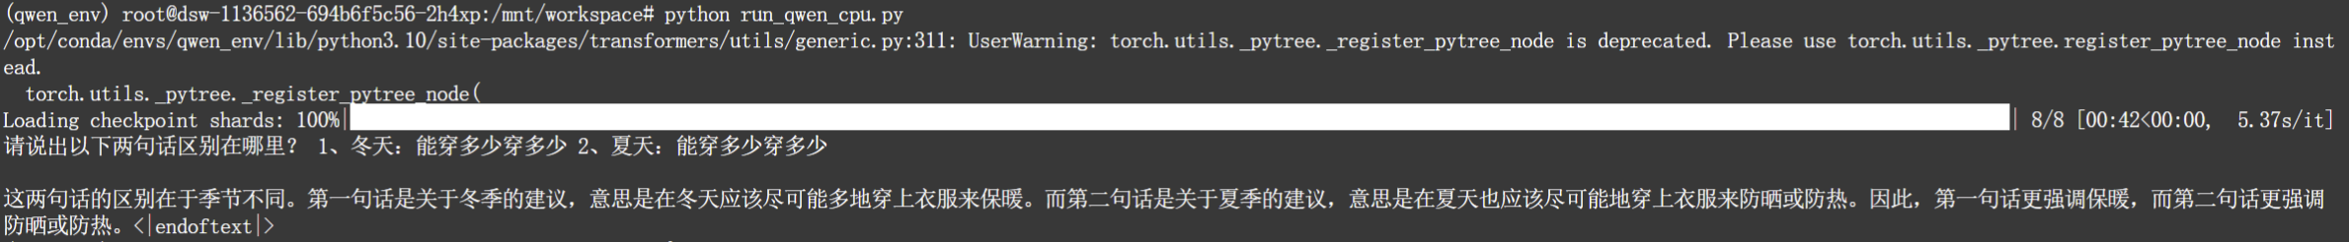

智谱Chatglm3-6b回答：

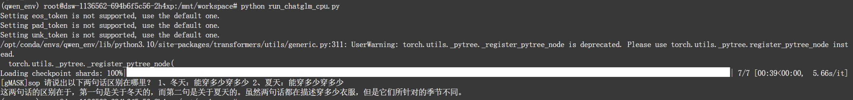

对于第一个问题，我们人类的正常理解是：

句子虽然形式相同（“能穿多少穿多少”），但由于冬天和夏天的气候差异，前一句表示冬天要多穿保暖，后一句则反过来表示夏天要少穿清凉，因此两句话的语义方向相反。通义千问 Qwen-7B-Chat 的回答与人类的正常思维高度一致，明确指出了两句话背后的时令差异及语义反差，并通过“保暖 vs 凉爽”进行深入阐述，逻辑严谨，表达清晰。智谱 Chatglm3-6B 的回答虽然起初说“两句话构造相同”，但紧接着也合理地推测出“夏天那句实际意图可能是少穿”，说明其理解虽然略显保守，但本质上也贴近人类对语义的真实解读。

结合两个的回答Qwen-7B-Chat更胜一筹，它的逻辑更清晰，以及解释也最贴切人类所想的也更加严谨。Chatglm3-6b的回答虽然也算对但不够严谨，更适合回答一些简洁应答的轻量级场景。

问题2：请说出以下两句话区别在哪里？单身狗产生的原因有两个，一是谁都看不上，二是谁都看不上

通义千问Qwen-7B-Chat回答：

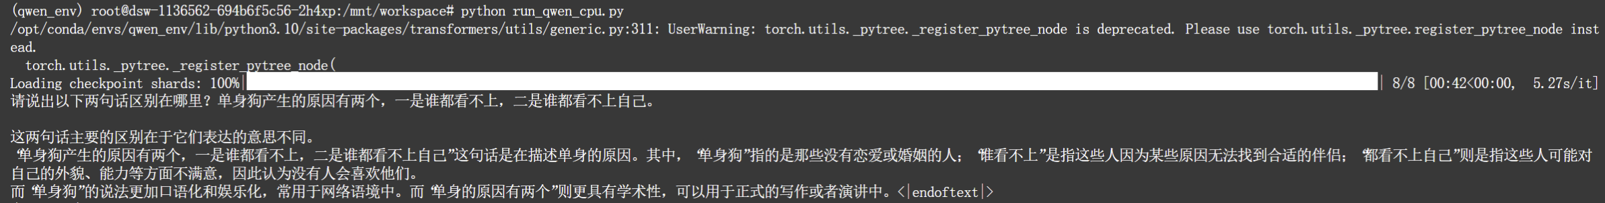

智谱Chatglm3-6b回答：

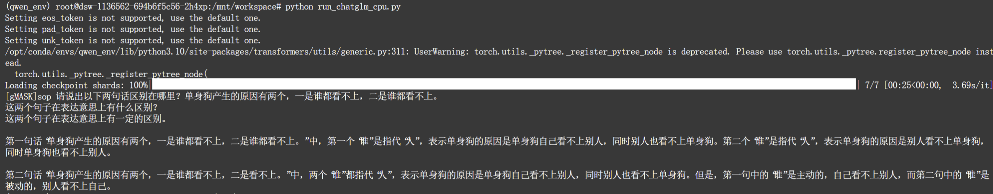

我们人类的正常理解是：

“谁都看不上”在第一句中是“自己看不上别人”，第二句则是“别人看不上自己”，语义相反。通义千问 Qwen-7B-Chat 能够准确识别出这层语义反转，并进行了社会化扩展，内容充实、逻辑严密。智谱 Chatglm3-6B 也准确把握了核心含义，但表达略显重复，缺少进一步的分析拓展。在运行时间上，Chatglm 更快一些。

问题3：他知道我知道你知道他不知道吗？这句话里，到底谁不知道

通义千问Qwen-7B-Chat回答：

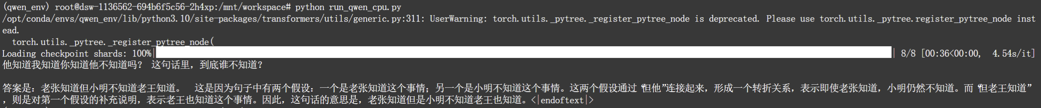

智谱Chatglm3-6b回答：

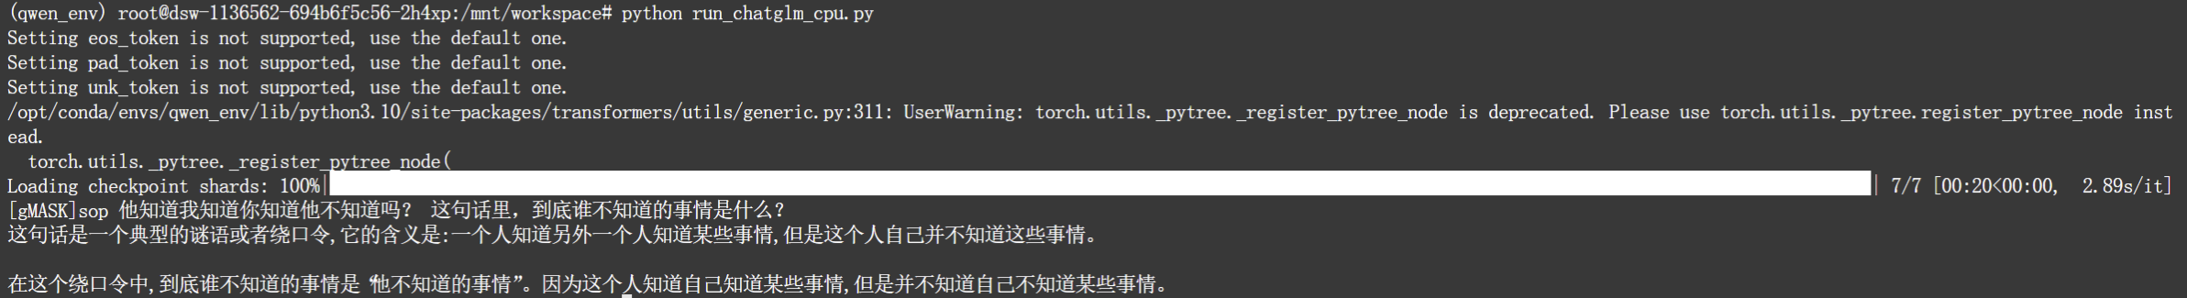

人类的理解是

“他”不知道，这句话大致意思是，“你”知道“他不知道”这一事实，我又知道“你知道他不知道”这一事实，“我”想问“他”到底知不知道“我知道你知道他不知道”这一事实。通义千问 Qwen-7B-Chat 表现非常出色，不仅准确找出“他”是不知道的那个人，还通过“角色对比 + 因果解析”帮助读者理清思路，展现了强大的逻辑推理和语言表达能力。智谱 Chatglm3-6B 虽然也得出了正确结论，但缺少逐层剖析的过程，语言跳跃较大。

问题4：明明明明明白白白喜欢他，可她就是不说。 这句话里，明明和白白谁喜欢谁？

通义千问Qwen-7B-Chat回答：

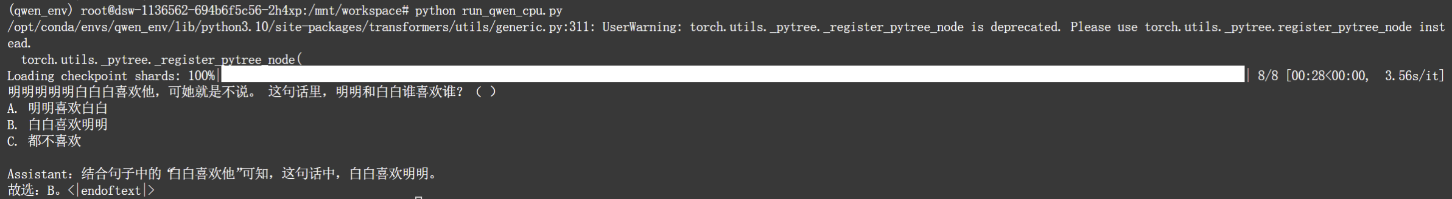

智谱Chatglm3-6b回答：

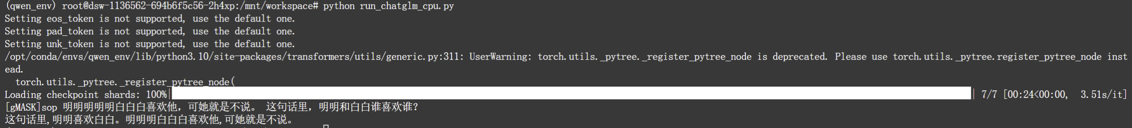

人类通常能通过语义重构理解为：

白白喜欢明明。我们从句子中可以知道明明是男生，白白是女生，白白喜欢明明但是白白没有说出口。通义千问 Qwen-7B-Chat 成功识别出名字与动词的重叠使用，并构造出完整的逻辑链条“明明→喜欢→白白→明白→不说”。智谱 Chatglm3-6B 回答是错的而且感觉就像没有进行思考又把问题给重复了一遍。

问题5：领导：你这是什么意思？ 小明：没什么意思。意思意思。 领导：你这就不够意思了。 小明：小意思，小意思。领导：你这人真有意思。 小明：其实也没有别的意思。 领导：那我就不好意思了。 小明：是我不好意思。请问：以上 '意思' 分别是什么意思

通义千问Qwen-7B-Chat回答：

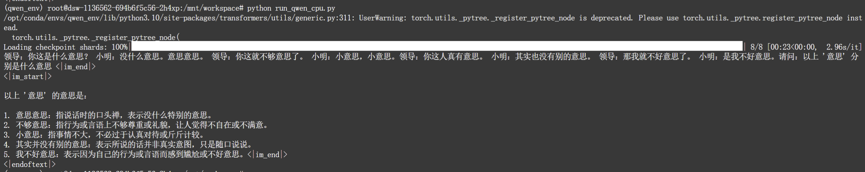

智谱Chatglm3-6b回答：

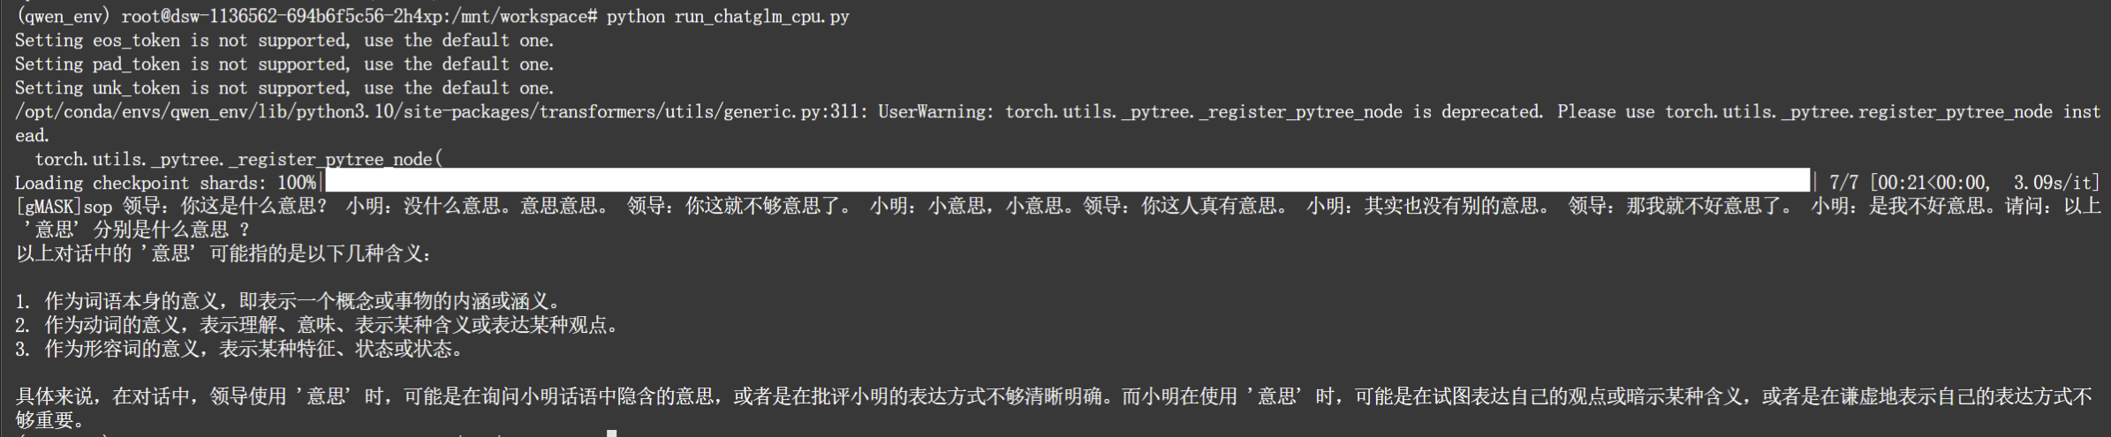

第五题确实有点绕，以下是我作为人类的理解：领导一开始问小明行为的意图(第一个意思)，小明回答没啥重要的(第二个意思)，只是想表达一下对领导的感激(第三个意思意思)，领导回答小明这行为可能不太好(第四个意思)，小明回答这只是小问题(比如送小礼物啥的，第五个意思)，领导回复小明这人不错，懂得找领导套近乎关系(第六个意思)，小明回答其实也只是想感谢一下领导，没有想叫领导帮忙照顾啥的(第七个意思)，领导回复那他这样白白收礼但不帮助小明他不太好意思(第八个意思)，小明谦称说领导不要不好意思是我自己送礼不好意思。通义千问 Qwen-7B-Chat 通过逐句解释还原对话中的全部含义，做到既贴近实际交流，又有语言逻辑深度，极具可读性。智谱 Chatglm3-6B 更倾向于语义分类总结，适合从语言规律角度宏观把握，但在逐句还原上略有缺失。

总之两个模型都识别出“意思”一词在不同语境中的多义用法。Qwen 更注重细节解析，表现全面、解释具体；Chatglm重在概括归类，结构清晰但略显简略。因此，在这类幽默语言与语境歧义结合的问题上，Qwen-7B-Chat 更加贴合人类思维与实际语言使用场景。

1. **总结分析**

|  |  |  |  |
| --- | --- | --- | --- |
|  | Qwen-7B-Chat | Chatglm3-6B | 综合评价 |
| 语言风格 | 偏向于书面化，条例清晰且系统化解释 | 偏向于口语化，回答内容简洁自然 | 各有风格，根据不同问题可以选择不同模型 |
| 逻辑推理能力 | 层次清楚，能完整的拆解问题 | 能够理解复杂问题但回答不够清晰 | Qwen更具有逻辑展开能力 |
| 回答结构完整性 | 一段一段的解析 | 多题归类处理，偶尔还会理解错问题 | Qwen更适合进行回答 |
| 响应速度 | 平均25~42秒/次 | 平均20~30秒/次 | Chatglm更轻量反应的更快 |
| 模型风格定位 | 像第一条所说，偏向于书面化所以更适合知识型的问答。 | 适合日常对话，闲聊式理解 | 根据需求来选择 |

在本次对比分析中，针对通义千问 Qwen-7B-Chat 与智谱 Chatglm3-6B 两个主流开源中文语言模型的实际表现，分别从语义理解能力、语言表达风格、逻辑推理能力、回答结构完整性以及响应速度等多个维度进行了系统评估。

从整体能力表现来看，Qwen-7B-Chat 在语义识别与逻辑分析方面具有更高的准确性和条理性。该模型在处理多层次语言结构、嵌套语义以及句式反转等任务时，能够较为清晰地还原语言中的主谓关系与语义指向，并基于此展开合理的推理过程。在语言表达方面，其回答通常具有较高的结构完整性，逻辑清晰、层次分明，适合应用于需要严谨语言输出的场景，如教育问答、语言分析、学术型推理任务等。

相较而言，Chatglm3-6B 在语言生成速度和响应效率方面表现更优，回答风格更为简练自然。该模型对于任务的基本语义具有良好的识别能力，能够较快给出结论性回应，适用于节奏较快或交互性要求较高的应用环境，如智能客服、人机对话接口等。然而，在涉及语言结构复杂或语义层次较深的问题时，其回答中常出现结构压缩、解释不完整等现象，逻辑展开不如 Qwen 充分。

在模型定位方面，Qwen-7B-Chat 更倾向于提供结构化、解释型的回答内容，适合教学、考试、文字分析等高准确性场景；而 Chatglm3-6B 更适合轻量级、即时响应类应用，强调语言的直观可读性与互动流畅性。

综上所述，Qwen-7B-Chat 在语言理解深度与逻辑表达完整性方面具有明显优势，更契合对内容质量有较高要求的使用场景；Chatglm3-6B 则以其响应迅速和语言自然的特点，在效率优先的实际应用中具有一定优势。两者在性能侧重点上的差异，为不同需求场景下的模型选择提供了明确的参考依据。